附件2
会议报名操作流程
- 请于2021年9月20日前打开以下链接或扫描二维码进行报名：
报名网址
http://www.chinacs.org.cn/meeting/bzyth/
报名二维码
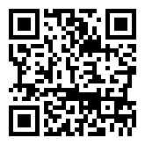
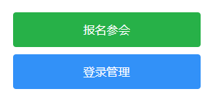
（三）填写“发票信息”请您务必准确填写发票抬头，纳税人识别号，以免因发票信息错误影响您的正常报销。
（四）会议现场收费，不需要提前转账

